第17回県トーナメント（一般の部）女子シングルス 優勝者コメント
岩沢ゆかり（NJテニスクラブ）
「大会スタッフの皆様方、寒い中朝早くから５日間もたいへんありがとうございました。
これまでなかなか勝てませんでしたが、運もありやっと勝ててとてもうれしいです。
これに奢ることなく、これからも精進したいと思います。」
優勝者 岩沢ゆかり（左） 準優勝者 張替 勝美（右）
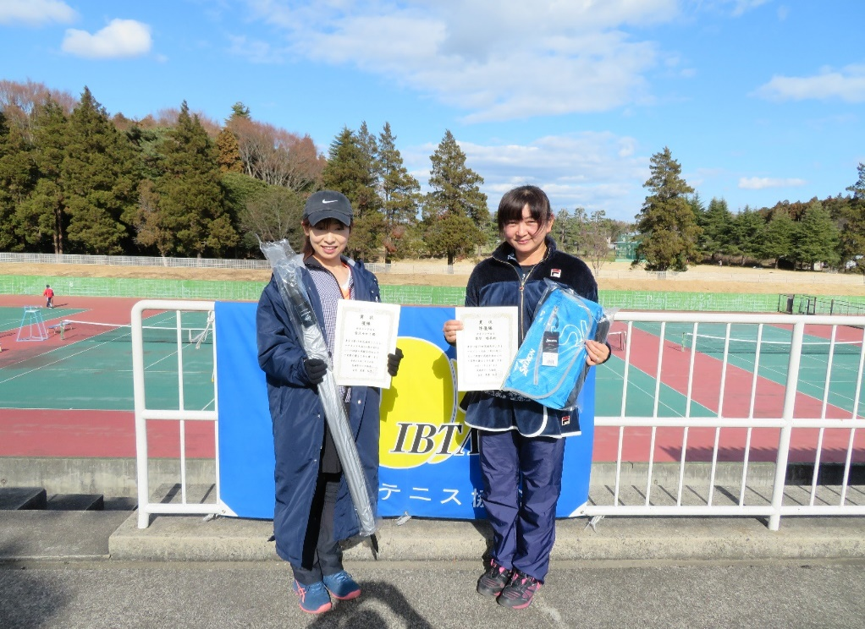

第３位 西野宮由紀（左） 渡辺 洋美（右）
